CSMAR培训PDF---数据助力实证研究

11月10日晚，CSMAR高级研究员杨曼莎博士，为上海理工大学在线举办了一场精彩培训。讲座从CSMAR简介、CSMAR数据资源、CSMAR与实证研究、近期动态四个部分展开，详细讲解了如何从数据库检索数据，进行经济金融实证研究。

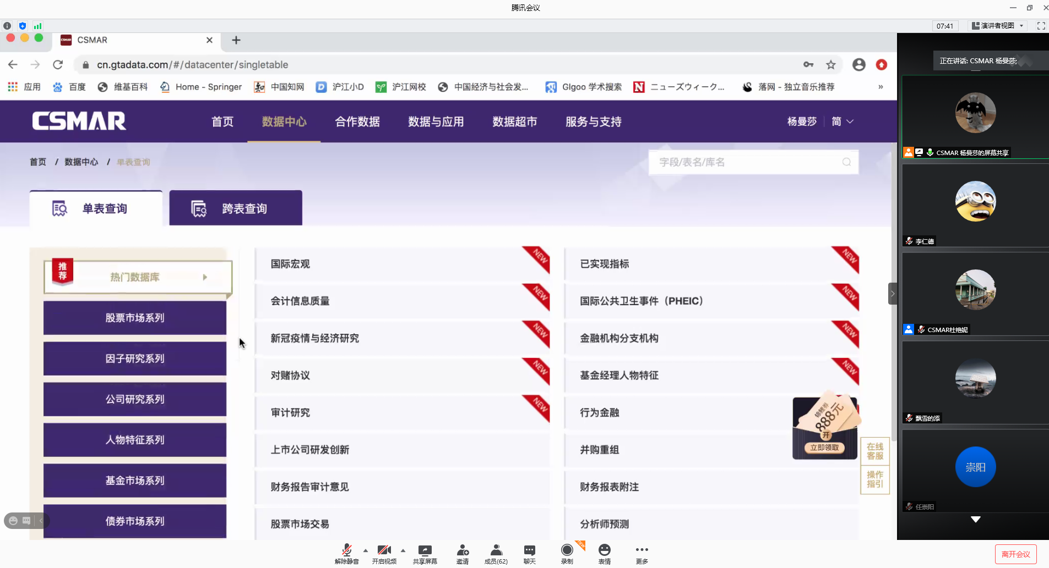

培训PDF，见下图二维码，需要的同学请自行识别，版权归作者杨曼莎博士所有。感谢杨曼莎博士提供的分享。

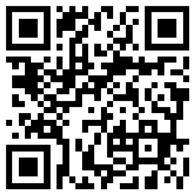

本校图书馆用户若有相关的本数据库咨询问题，可扫描以下二维码加入微信CSMAR数据库咨询群（该二维码11月17日前有效，若过期，可通过学科咨询馆员加入该群）。

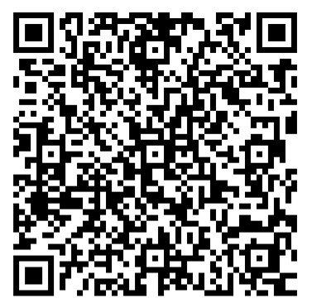 

CSMAR数据库咨询群 学科咨询馆员